МИНИСТЕРСТВО НАУКИ И ВЫСШЕГО ОБРАЗОВАНИЯ РОССИЙСКОЙ ФЕДЕРАЦИИ
ФЕДЕРАЛЬНОЕ ГОСУДАРСТВЕННОЕ БЮДЖЕТНОЕ ОБРАЗОВАТЕЛЬНОЕ УЧРЕЖДЕНИЕ ВЫСШЕГО ОБРАЗОВАНИЯ «СЕВЕРО-КАВКАЗСКАЯ ГОСУДАРСТВЕННАЯ АКАДЕМИЯ»
СРЕДНЕПРОФЕССИОНАЛЬНЫЙ КОЛЛЕДЖ

Цикловая комиссия «Информационные дисциплины»

ОТЧЕТ
ПО ПРОИЗВОДСТВЕННОЙ ПРАКТИКЕ
(ПРЕДДИПЛОМНОЙ)

Специальность: 09.02.07 Информационные системы и программирование

Место прохождения практики _____________
_______________________________________

_____________________________________________________________

Выполнил (а):___________________________

Руководитель:___________________________

Оценка: ________________________________

Подпись: _______________________________

г.Черкесск, 2026г.

СОДЕРЖАНИЕ
ВВЕДЕНИЕ 3
ГЛАВА 1 Инструентарий разработки информационной системы «Управлание ЗАГС КЧР» 5
1.1 Анализ предметной области 5
1.2 Техническое задание на разработку информационной системы «Управление ЗАГС КЧР» 8
1.3 Эскизный проект 12

ВВЕДЕНИЕ
Информационная система (ИС) представляет собой совокупность программных, технических и организационных средств, предназначенных для сбора, хранения, обработки и передачи информации. В контексте государственных органов ИС используются для автоматизации документооборота, учета данных и обеспечения доступа к информации в соответствии с установленными требованиями.
Предметной областью данной работы является деятельность органов записи актов гражданского состояния (ЗАГС) Карачаево-Черкесской Республики (КЧР). Основной задачей ЗАГС является регистрация актов гражданского состояния, таких как рождение, заключение и расторжение брака, усыновление, изменение имени и смерть. Работа с большим объемом данных требует высокой точности, оперативности и надежности, что делает использование информационных систем особенно актуальным.
Актуальность данной работы обусловлена необходимостью совершенствования процессов обработки и хранения информации в органах ЗАГС. Традиционные методы ведения учета, основанные на бумажных носителях или устаревших программных решениях, не обеспечивают достаточной эффективности и безопасности данных. Разработка современной информационной системы позволяет повысить производительность труда сотрудников, улучшить качество обслуживания населения и обеспечить надежную защиту информации.
Целью данной дипломной работы является разработка информационной системы для автоматизации деятельности органов ЗАГС Карачаево-Черкесской Республики.
Для достижения поставленной цели необходимо решить следующие задачи:
- проанализировать предметную область и существующие решения;
- определить требования к разрабатываемой информационной системе;
- спроектировать структуру базы данных;
- разработать программное обеспечение информационной системы;
- реализовать пользовательский интерфейс;
- провести тестирование и оценку эффективности системы.

ГЛАВА 1 Инструентарий разработки информационной системы «Управлание ЗАГС КЧР»

1.1 Анализ предметной области
Описание предметной области
Органы записи актов гражданского состояния (ЗАГС) выполняют функции регистрации актов гражданского состояния, таких как рождение, заключение брака, расторжение брака, смерть и другие юридически значимые события. Для эффективного ведения учета и хранения информации требуется использование современной информационной системы.
Информационная система ЗАГС должна представлять собой комплекс программных и технических средств, обеспечивающих автоматизацию процессов регистрации, хранения и обработки данных о гражданах и актах гражданского состояния. Основной задачей системы является обеспечение надежного хранения информации, ускорение обработки данных и повышение эффективности работы сотрудников учреждения.
ЗАГС планирует внедрение современной информационной системы для автоматизации своей деятельности. Это включает обновление вычислительной техники, внедрение специализированного программного обеспечения и создание централизованной базы данных. В учреждении используется локальная сеть, объединяющая рабочие места сотрудников и обеспечивающая доступ к общей базе данных.
Компоненты информационной среды
Нормативно-регламентирующее обеспечение:
- законодательные акты Российской Федерации, регулирующие регистрацию актов гражданского состояния;
- внутренние регламенты работы сотрудников;
- инструкции по использованию программного обеспечения и технических средств.
Аппаратная база:
- персональные компьютеры сотрудников;
- сервер базы данных;
- сетевое оборудование;
- устройства печати документов и свидетельств.
Информационные ресурсы:
- база данных граждан;
- база данных актов гражданского состояния;
- электронные архивы записей;
- отчеты и статистическая информация.
Кадровый потенциал:
- сотрудники ЗАГС, выполняющие регистрацию актов;
- администратор информационной системы;
- технический персонал, обслуживающий оборудование.
Потребители информации:
- сотрудники ЗАГС;
- администрация учреждения;
- государственные органы, получающие статистические данные;
- граждане, обращающиеся за регистрацией актов.
Назначение проектируемой базы данных.
Проектируемая база данных предназначена для:
- хранения информации о гражданах;
- учета сотрудников ЗАГС;
- регистрации актов гражданского состояния;
- хранения данных о пользователях системы и их ролях;
- формирования отчетов по зарегистрированным актам.
Пользователями приложения являются сотрудники ЗАГС и администратор системы. Доступ к информационной системе осуществляется с использованием системы аутентификации (логин и пароль). Администратор обладает расширенными правами, позволяющими управлять учетными записями пользователей и настройками системы.
Обязательные таблицы базы данных
- Гражданин
- Сотрудник
- Акт
- Пользователь
- Роль
Эскизный проект
Диаграмма вариантов использования
Актеры
Сотрудник ЗАГС:
- регистрирует акты гражданского состояния;
- просматривает информацию о гражданах;
- формирует записи актов.
Администратор системы:
- управляет учетными записями пользователей;
- назначает роли доступа;
- настраивает параметры системы.
Гражданин
- подает заявление на регистрацию акта;
- получает свидетельства и справки.
Варианты использования
- регистрация акта гражданского состояния;
- просмотр информации о гражданах;
- редактирование записей актов;
- управление пользователями системы;
- формирование отчетов.
Основные задачи приложения для ЗАГС
Для граждан:
- Регистрация актов гражданского состояния (рождение, брак, смерть и др.).
- Получение свидетельств и справок.
- Обращение в ЗАГС для подачи заявлений.
- Получение информации о статусе регистрации.
Для сотрудников ЗАГС:
- Ведение базы данных граждан.
- Регистрация актов гражданского состояния.
- Формирование и печать свидетельств.
- Поиск и редактирование записей актов.
- Формирование отчетности и статистики.
Автоматизация документооборота.

1.2 Техническое задание на разработку информационной системы «Управление ЗАГС КЧР»
1. Общие сведения
1.1 Полное наименование системы и ее условное обозначение
Полное наименование: Информационная система «Управление ЗАГС КЧР»
Условное обозначение: ИС ЗАГС
1.2 Наименование разработчика системы и реквизиты заказчика
– заказчик – Управление ЗАГС Карачаево-Черкесской Республики;
– разработчик – студент группы 09.02.07-213 Долаев Мунир Ахматович.
1.3 Основания для разработки информационной системы
Основанием является необходимость автоматизации процессов учета актов гражданского состояния.
1.4 Плановые сроки разработки
– начало: 15.05.2025
– окончание: 14.06.2025
1.5 Источник финансирования
– собственные средства разработчика.
1.6 Порядок оформления и передачи результатов
К результатам относятся:
– программное обеспечение;
– структуры данных;
– проектная документация.
Заказчику передаются:
– 2 цифровых носителя с программой;
– 1 носитель с демонстрацией.
Документация оформляется по ГОСТ 34.201-89 и ГОСТ ЕСПД.
Приемка оформляется актами.
2. Назначение и цели создания системы
2.1 Назначение системы
Информационная система предназначена для автоматизации учета актов гражданского состояния (рождение, брак, развод, смерть) и повышения эффективности работы сотрудников ЗАГС.
2.2 Цели создания системы
– снижение ручного труда;
– ускорение обработки данных;
– удобное хранение и поиск информации;
– повышение качества обслуживания граждан.
3. Характеристика объекта автоматизации
3.1 Краткие сведения
Объект автоматизации – Управление ЗАГС КЧР.
Основная деятельность – регистрация актов гражданского состояния и ведение соответствующих записей.
3.2 Условия эксплуатации
Система используется сотрудниками ЗАГС.
Программа должна предоставлять доступ к данным о гражданах и актовых записях.
4. Требования к системе
4.1 Требования к системе в целом
4.1.1 Структура системы
Система должна включать подсистемы:
– загрузки базы данных;
– ввода и редактирования актов;
– поиска и выборки данных;
– формирования отчетов.
Функции:
– регистрация актов;
– поиск записей;
– фильтрация данных;
– формирование документов.
4.1.2 Связь между компонентами
Работа через локальную сеть.
Сервер + клиентские рабочие станции.
4.1.3 Совместимость
Система должна обеспечивать обмен данными в электронном виде между сотрудниками.
4.1.4 Диагностика
– проверка системы – по необходимости;
– профилактика – 1 раз в месяц.
4.1.5 Перспективы развития
– добавление новых функций;
– обновление ПО;
– модернизация оборудования.
4.1.6 Сохранность информации
Обеспечивается за счет:
– резервного копирования;
– транзакций в СУБД;
– хранения копий на разных носителях;
– использования ИБП.
4.1.7 Защита информации
– система авторизации;
– доступ администратора;
– защита от несанкционированного доступа.
4.2 Требования к обеспечению
4.2.1 Информационное обеспечение
– база данных актов гражданского состояния;
– входные и выходные документы.
4.2.2 Лингвистическое обеспечение
– язык интерфейса – русский;
– поддержка кириллицы;
– простой и понятный интерфейс.
4.2.3 Программное обеспечение
Сервер:
– Windows Server 2022
– SQL Server 2019+
– SQL Server Management Studio
Клиент:
– Windows 10/11
– ИС «ЗАГС»
4.2.4 Техническое обеспечение
– сеть TCP/IP 10/100 Мбит/с
Сервер:
– процессор уровня Intel Xeon
– 32 ГБ ОЗУ
– 10 ТБ HDD
4.2.5 Методическое обеспечение
Разработать документ:
«Руководство пользователя ИС ЗАГС»
5. Состав и содержание работ
Этап | Срок | Результат
Эскизный проект | 14.05.2025 | описание функций
Технический проект | 20.05.2025 | архитектура системы
Рабочая документация | 02.06.2025 | готовая программа
Ввод в действие | 15.06.2025 | тестирование

6. Порядок контроля и приемки
– контроль на каждом этапе;
– приемка по документации и функционалу;
– итог – акт приемки.
7. Подготовка к вводу системы
– закупка ПО и оборудования;
– установка системы;
– обучение сотрудников.
8. Требования к документации
Документация оформляется по ГОСТ:
– текстовая;
– графическая;
– в электронном и печатном виде.

1.3 Эскизный проект
Диаграмма вариантов использования
Актеры
Сотрудник ЗАГС:
- регистрирует акты гражданского состояния;
- просматривает информацию о гражданах;
- формирует записи актов.
Администратор системы:
- управляет учетными записями пользователей;
- назначает роли доступа;
- настраивает параметры системы.
Гражданин
- подает заявление на регистрацию акта;
- получает свидетельства и справки.
Варианты использования
- регистрация акта гражданского состояния;
- просмотр информации о гражданах;
- редактирование записей актов;
- управление пользователями системы;
- формирование отчетов.
Основные задачи приложения для ЗАГС
Для граждан:
- Регистрация актов гражданского состояния (рождение, брак, смерть и др.).
- Получение свидетельств и справок.
- Обращение в ЗАГС для подачи заявлений.
- Получение информации о статусе регистрации.
Для сотрудников ЗАГС:
- Ведение базы данных граждан.
- Регистрация актов гражданского состояния.
- Формирование и печать свидетельств.
- Поиск и редактирование записей актов.
- Формирование отчетности и статистики.
- Автоматизация документооборота.

1.3.1. Диаграмма вариантов исользования
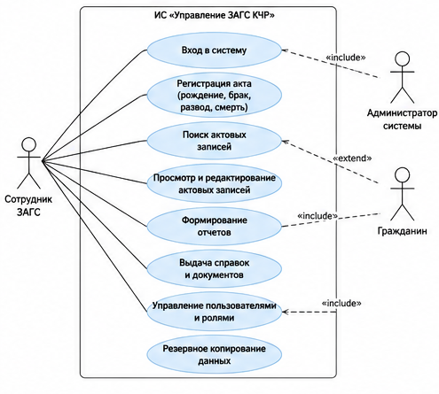
Рисунок 1 – Диаграмма вариантов использования

1.3.2. Диаграмма последовательности
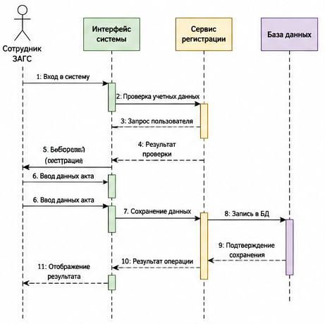
Рисунок 2 – Диаграмма последовательности

1.3.3. Диаграмма классов «Управление ЗАГС КЧР»
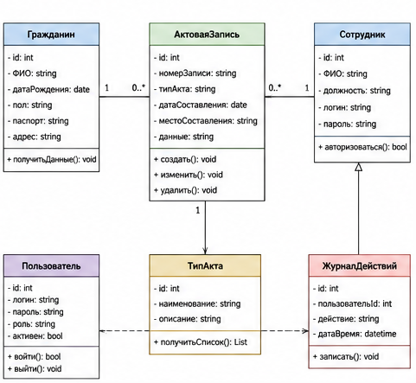
Рисунок 3 – Диаграмма классов

1.3.4. Диаграмма состояний классов «Управление ЗАГС КЧР»
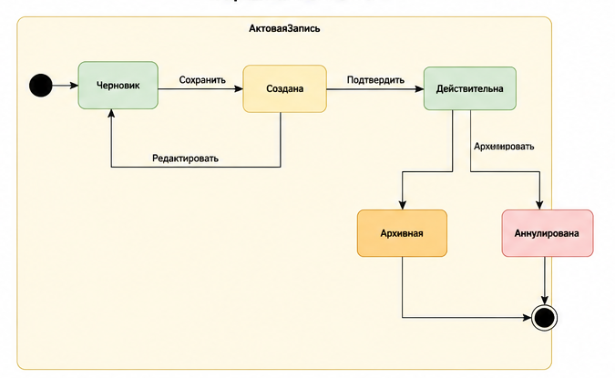
Рисунок 4 - Диаграмма состояний

1.3.5. Диаграмма деятельности
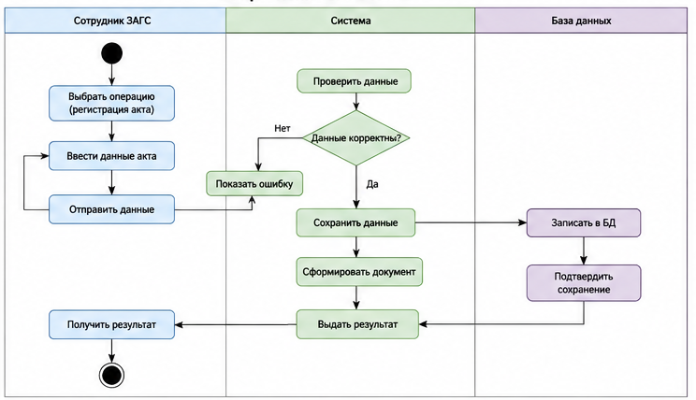
Рисунок 5 – Диаграмма последовательности

ГЛАВА 2 РАЗРАБОТКА ИНФОРМАЦИОННОЙ СИСТЕМЫ «УПРАВЛЕНИЕ ЗАГС КЧР»

